搶人才切忌盲搶人

原创 简思智库 [简思智库](javascript:void(0);)

**简思智库**

微信号 GNSSTT

功能介绍 策者简也，思而后行。

2023-02-23[原文](https://mp.weixin.qq.com/s?__biz=MzUyNzQyMzYwNQ==&mid=2247493904&idx=1&sn=b6c67b64b8370e286c01c6e691ff4f4c&chksm=fa7d680acd0ae11c11e4477306e5e58a619a2448324cb6e99fb894ed3aff007619d25b6f5dfd&scene=27#wechat_redirect&cpage=78) 发表于

收录于合集 #香港的声音 241个





**簡思智庫有話説：**

人才要搶，但切忌搶錯人，這才是金科玉律！

**這是簡思智庫的第 749 篇原創**

**作者：**黃麗君，香港資深政治經濟政策研究者。

政府「高端人才通行證計劃」（高才通）鬧出一個搶錯人風波，曾因「基因編輯嬰兒」在內地非法行醫判囚三年的內地科學家賀建奎獲香港批出通行證當「高才」，事件即時引起公眾嘩然。

香港入境處在事件曝光後迅速行動，以懷疑有人以虛假陳述獲得入境簽證，因此依法DQ了賀建奎。

賀建奎個案到底是個別事件，還是反映了計劃的一些漏洞呢？

搶人才的基調當然是要搶，要搶便要抓緊時機，捉住人才，不要左思右想，否則人才不會等你。

然而，要搶是否也要搶得有板有眼，有規有矩呢？

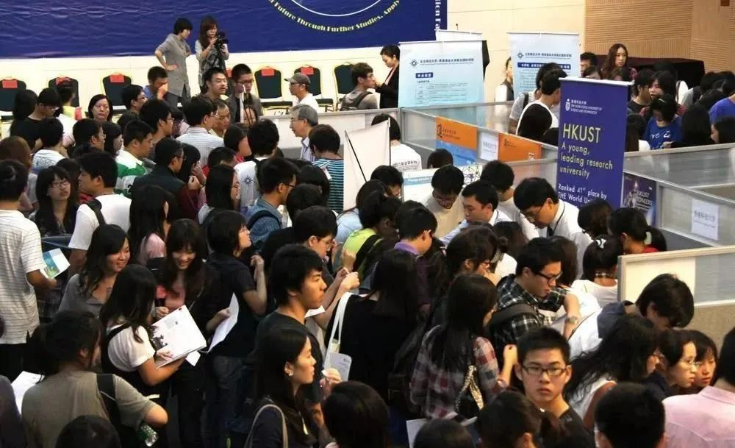

根據昨日傳媒廣泛報道，賀建奎在本月初於網上申請「高才通」，一周後申請便獲批准。昨天也另有報道稱，有內地小紅書用戶已懷孕約二十五周，計劃近期來港預約醫院產子，她也是「高才通」的受惠人。

這名孕婦聲稱由遞交申請材料至簽證獲批僅需時四天，認為香港「效率很高」，她更因此建立了一個名為「二零二三年香港生娃一起探討」的群組。

就報道所見，我們未知道這位孕婦是屬哪一類高端人才，但她公然宣傳有了「高才通」可以來港產子，並設群組與內地人交流經驗，其態度與手法實在令人側目。

不過，從上述個案所見，如果報道所述申請細節屬實，「高才通」申請幾乎可以用「閃批」來形容，港府大開中門讓人才來港，若申請短至幾天便可以得到批准，真是快過申請車牌續牌，香港的入境政策是否真的可以這樣寬鬆呢？

根據入境事務處的網頁陳述，「根據高才通計劃遞交的簽證/進入許可申請，入境處在收到全部所需文件後，一般需時四個星期處理。」

上述兩個個案的申請人有沒有誇大其詞？有沒有渲染申請在幾天內便獲批准的情況？若有的話，這些人是否發放假消息，為「高才通」計劃製造不必要的亂象？特區官員是否要跟進，以至要澄清？

「高才通」推出至今已經約八個星期，政府收到逾萬份申請，當中有三分之二申請者來自內地，反映計劃大受內地人歡迎。

政府進一步透露截至上周，當局已處理了八千多宗申請，並批出了其中的七千多宗，效率之快確實是一個紀錄。

然而，官員們必須切記，為求人才，能夠做到提速提效，當然最好，但不能單為搶人而容許審批過程不夠嚴謹，令其實是無助於建立香港人才庫的人可以來港居住，效果是適得其反。

人才要搶，但切忌搶錯人，這才是金科玉律！

**不念过去**

**END**

**不畏将来**



欢迎您投稿原创文章到简思智库，让您的声音被更多人听到



请长按下方二维码添加简思智库工作微信投稿。（或搜索添加微信ID：**GTT_CN**）









**感谢阅读，请关注我们，或点右下角“赞”和“在看”分享。**



### 精选留言

用户设置不下载评论